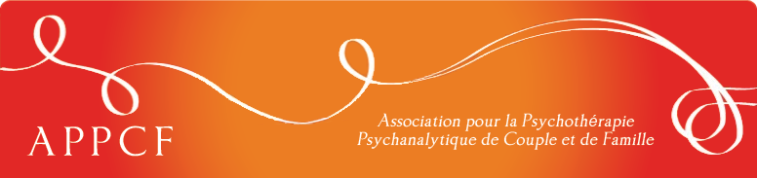

Séminaires de lecture de l’APPCF
Ils ont pour but d’approfondir les concepts psychanalytiques afférents au couple, la famille, le groupe et l’individu. L’idée centrale est, outre un approfondissement théorique, de permettre un certain travail associatif des participants reliant leur propre expérience professionnelle au texte théorique abordé.
Chaque groupe de lecture développe sa dynamique propre vis-à-vis des ses contenus : choix de textes sur un thème prédéfini, un livre choisi par le groupe, chaque participant propose un texte relevant de son intérêt actuel…
Public : Ces séminaires sont ouverts tant aux membres qu’aux non-membres de l’APPCF. Un contact préalable avec le responsable du séminaire est requis.
PAF. : 5 €
SEMINAIRES 2014 : BIBLE ET PSYCHANALYSE
La Divine origine de Marie BALMARY
Dans une société confrontée à une vive accélération de phénomènes de mutation, la question identitaire est prégnante et multiforme. A cet effet, nous proposons d’interroger un des mythes fondateur de nombreuses sociétés humaines afin de croiser la question des origines et sa transmission avec une clinique. Nous aborderons ainsi le texte de la Genèse avec Marie Balmary, psychanalyste et théologienne, tentant d’identifier l’émergence du sujet dans son aptitude à dire « je » et ainsi, de parler de sa vie et de sa mort avec un « autre ».
Quand : les mercredis 22/1, 12/2, 12/3, 16/4, 14/5, 4/6
Heure : de 12h à 13h30 h
Lieu : Rue Berkendael 97, 1190 Bruxelles
Contact : Bruno Le Clef Tel. : 02 347 11 11

